«Национальный исследовательский университет
«Высшая школа экономики»

Лицей

Индивидуальная выпускная работа
Взаимосвязь уровня тревожности и эмоционального интеллекта учеников Лицея НИУ ВШЭ.

Выполнила Мокеева Мария Дмитриевна

Москва 2023
Содержание
Введение 3
1. Теоретическая часть 4
1.1. Понятие и модели эмоционального интеллекта 4
1.2. Понятие и структура тревожности 6
1.3. Особенности возраста старшеклассников 7
Выводы из главы 1 8
2. Эмпирическая часть 10
2.1. Материалы и методы исследования 10
2.2. Описание хода исследования 12
Заключение 15
Список литературы 16

Введение
Актуальность исследования:
Эмоциональный интеллект играет значимую роль в успешности повседневной деятельности человека. Тревожность же охватывает многие сферы жизни современных подростков. Она выражается через эмоциональные переживания, а эмоциональный интеллект через способность осознавать и регулировать свои и чужие эмоции. Отсюда можно сделать вывод, что вовремя поняв свои эмоции, человек может управлять и справляться со своей тревожностью. Но взаимосвязь тревожности и эмоционального интеллекта недостаточно изученная тема.
Гипотеза исследования: предполагается обратная зависимость уровня эмоционального интеллекта и уровня личностной тревожности.
Цель исследования:
Определить взаимосвязь между уровнем личностной тревожности и уровнем эмоционального интеллекта у учащихся 10-ых классов Лицея НИУ ВШЭ.
Исходя из цели исследования, были поставлены следующие задачи:
- Рассмотреть понятия тревожности и эмоционального интеллекта и их взаимосвязи с эмоциями.
- Выявить уровень тревожности с помощью опросника «Шкала тревоги Спилбергера-Ханина, STAI».
- Выявить уровень эмоционального интеллекта с помощью «Теста эмоционального интеллекта, ЭмИн»
- Сравнить результаты с помощью корреляционного анализа
- Интерпретировать результаты
Методами исследования являются тестирование с помощью методик Ч. Спилберга (Опросник «Шкала тревоги Спилбергера-Ханина, STAI») и Д. В. Люсина («Тест эмоционального интеллекта, ЭмИн»), а также корреляционный анализ для выявления корреляции между двумя феноменами.

1. Теоретическая часть

Понятие и модели эмоционального интеллекта
Феномен эмоционального интеллекта является новым и активно изучающимся как в отечественной, так и в зарубежной психологической науке. Существует большое количество определений и моделей эмоционального интеллекта.
Дэниел Гоулман в своей работе объединил когнитивные способности, которые входили в раннюю модель Дж. Майера и П. Сэловея, и личностные качества, создав смешанную модель. В итоге была сформирована теория, подразумевающая в структуре эмоционального интеллекта 2 основные группы навыков (личностные и социальные навыки), каждая из которых делилась на 2 подгруппы. Таким образом, при доработке структура эмоционального интеллекта стала такой: 1) личностные качества: самоконтроль и самосознание; 2) социальные навыки: социальная чуткость и социальные навыки.
Рувен Бар-Он, создатель термина "EQ", считает, что эмоциональный интеллект представляет собой комплекс некогнитивных способностей, влияющих на способность человека адаптироваться к окружающей среде, что было обширным определением. Вследствие чего Р. Бар-Он в своей модели выделял 5 основных компонентов эмоционального интеллекта.
Одной из более известных концепций является теория эмоционально-интеллектуальных способностей Дж. Майера, П. Сэловея, Д. Карузо. Авторы выделили 4 основные ментальные способности: понимание эмоций, распознавание и выражение эмоций, регулирование эмоций и их использование для улучшения мышления.
Многие отечественные психологи негативно отнеслись к данной концепции. И. Андреева писала: «Эмоциональный интеллект отчасти «исчезает» в модели Дж. Мейера, П. Сэловея и Д. Карузо, поскольку, хотя здесь и определены такие базовые свойства интеллекта, как уровневые и регуляторные, однако не выделены комбинаторные свойства, характеризующие способность комбинировать в различных сочетаниях компоненты опыта, и процессуальные свойства, характеризующие операциональный состав, приёмы и стратегии интеллектуальной деятельности вплоть до уровня элементарных информационных процессов».
Д.С. Люсин также критически оценил теорию Дж. Майера, П. Сэловея, Д. Карузо. Отталкиваясь от уже данного им определения эмоционального интеллекта и более подробно раскрывая его отдельные части, он вывел свою модель эмоционального интеллекта, который, с одной стороны, связан с личностными особенностями эмоциональности, в то же время, с другой стороны, эмоциональный интеллект связан с когнитивными способностями человека. Также Д.С. Люсин отметил различия внутриличностного и межличностного эмоциональных интеллектов, но, в то же время, их ощутимую связь.
Обобщив все ранее подобранные определения феномена эмоционального интеллекта, И. Андреева отметила, что люди с более развитым эмоциональным интеллектом лучше понимают свое и чужое эмоциональное состояние, а также регулируют его, что позволяет им эффективнее адаптироваться в обществе и общении с другими людьми. Его основным отличием от абстрактного и конкретного интеллекта является то, что он отражает не только внутренний мир человека, но и его взаимодействие с реальностью и связи с поведением личности, что не связано с порядками внешнего мира. Эмоциональный интеллект состоит из умения понимать, различать и грамотно использовать свои эмоции.

Понятие и структура тревожности
Тревожность является одним из наиболее актуальных предметов для изучения в современной психологии. Несмотря на большое количество различных исследований, понятие тревожности в современной психологической литературе до сих пор достаточно не разработано (по мнению М. Р. Битянова, А. И. Захаров, И. Д. Имедадзе).
К. Изард пишет, что тревожность - это личностная характеристика, подразумевающая наличие негативных эмоции зачастую с неосознаваемой причиной.
По определению Ч. Д. Спилбергера и Ю. Л. Ханина «тревожность – это индивидуальная черта личности человека, отражающая его предрасположенность к эмоциональным отрицательным реакциям на различные жизненные ситуации, несущие в себе угрозу его Я».
Р. С. Немовым тревожность определяется как «постоянно или ситуативно проявляемое свойство человека приходить в состояние повышенного беспокойства, испытывать страх и тревогу в специфических социальных ситуациях» .
А.М. Прихожан выделяет несколько видов тревожности, которые связаны не только с внутренним миром человека, но и с его взаимодействием с окружающей средой и поведением.
И. Н. Андреева вывела в своих исследованиях, что развитие эмоционального интеллекта и навыка управления своими эмоциями позволяет снизить уровень личностной тревожности.

Особенности возраста старшеклассников
Учащиеся старших классов находятся в возрасте от 15 до 18 лет. Ананьев относил этот возраст к периоду ранней юности. Рассмотрим возрастные особенности этого периода:
- Стремление к увеличению меры самостоятельности и ответственности
- Формирование собственной внутренней системы ценностей
- Профессиональное самоопределение
- Основная деятельность – учебно-профессиональная, направленная на будущее
- Изменение в когнитивной сфере: возникновении рефлексии, анализ и интроспекция
В одно время с формированием взглядов происходит смещение важности на духовные ценности и взгляды. Именно в этом возрасте происходит самосознание своей личности, своего статуса в обществе, собственных целей и способностей.
Таким образом, в период ранней юности определенно важно умение быстро подстраиваться под ситуацию, контролировать свои эмоции и способность к грамотному выстраиванию межличностных отношений. Поэтому эмоциональный интеллект сейчас стал популярен и востребован.
В то же время, с возникновением рефлексии и понимания противоречий между своими способностями и возможностями тревожность проявляется в большей мере. В период ранней юности она связана с необходимостью взять на себя ответственность за свой сегодняшний выбор, который скажется на будущем.
Богусловская писала, что повышенный уровень личностной тревожности склоняет старшеклассника к восприятию и оценке объективно безопасных ситуаций как тех, которые несут в себе угрозу их самооценке и жизнедеятельности. В старшем школьном возрасте тревожность может оказывать мобилизующее влияние, которое заменяет собой другие потребности и мотивы. Деятельность человека находится в зависимости от уровня тревожности человека, так как высокая тревожность определяет когнитивную оценку некоторых ситуаций, которая напрямую влияет на качество деятельности человека.

Выводы из главы 1
В данной главе были рассмотрены такие психологические феномены, как эмоционального интеллекта и тревожности, взаимосвязь которых изучается в исследовании.
- Существует большое множество различных концепций эмоционального интеллекта. Эмоциональный интеллект состоит из когнитивных и некогнитивных способностей. С одной стороны, эмоциональный интеллект связан с личностными особенностями эмоциональности, такими как эмпатия, сочувствие и способность к эмоциональной связи с другими людьми, с другой стороны, он связан с когнитивными способностями человека, такими как способность к анализу, пониманию и управлению своими эмоциями.
- Тревожность является одним из наиболее актуальных предметов для изучения в современной психологии. Несмотря на большое количество научных работ и исследований, некоторые ученые считают, что эта тема недостаточно изучена.
- Тревожность – это личностная характеристика, отражающая его предрасположенность к негативной реакции на ситуации, которые могут принести ущерб его Я. В период ранней юности феномен тревожности проявляется более ярко, так как перед людьми в этом возрасте стоят многие задачи, которые требуют большой ответственности за свой выбор.
- Умение управлять своими и чужими эмоциями позволяет быть более успешным человеком. А также оно позволяет сохранить психологическое и физическое благополучие человека. Именно в раннем юношеском возрасте формируется самосознание своей личности, своего статуса в обществе, собственных целей и способностей.
- При анализе научных работ по теме эмоционального интеллекта и тревожности можно сделать вывод, что эти два феномена взаимосвязаны. При этом, чем выше уровень тревожности, тем ниже уровень эмоционального интеллекта, так как развитый эмоциональный интеллект позволяет лучше справляться с разными стрессовыми ситуациями и улучшает работоспособность человека.

2. Эмпирическая часть

Материалы и методы исследования
В данном исследовании приняли учащиеся Лицея НИУ ВШЭ 10-ых классов, контрольная выборка составила 45 человек.
При проведении тестирования были использованы «Тест эмоционального интеллекта, ЭмИн» и опросник «Шкала тревоги Спилбергера-Ханина, STAI».
«Тест эмоционального интеллекта, ЭмИн»
Для оценки уровня эмоционального интеллекта использовался «Тест эмоционального интеллекта, ЭмИн», который включает 46 утверждений. Испытуемый должен оценить свое согласие с каждым из утверждений по шкале от 1 до 4, где 1 означает «совсем не согласен», а 4 – «полностью согласен». «Тест эмоционального интеллекта, ЭмИн» является психодиагностической методикой, позволяющей определить уровень развития эмоционального интеллекта по 4 шкалам:
- Умение распознавать эмоции других людей
- Умение распознавать свои эмоции
- Способность понимать свои и чужие эмоции
- Способность справляться со своими и чужими эмоциями.
Затем результаты подсчитываются по ключу, и с помощью суммирования баллов по шкалам межличностного и внутриличностного эмоционального интеллекта определяется общий уровень эмоционального интеллекта.
Интерпретация результатов:
- Очень низкий уровень (0-71 балл)
- Низкий уровень (72-78 баллов)
- Средний уровень (79-92 балл)
- Высокий уровень (93-104 балла)
- Очень высокий уровень (больше 105 баллов).

«Шкала тревоги Спилбергера-Ханина, STAI»
Определение уровня тревожности важно, так как это свойство личности во многом объясняет поведение субъекта. У каждого человека существует свой оптимальный уровень тревожности.
Данная методика включает в себя две шкалы измерения: «шкала реактивной тревожности», которая отражает предстрессовую реакцию на текущую ситуацию, и «шкала личностной тревожности», которая характеризует склонность личности к тревоге. Как предрасположенность, личная тревожность активизируется при восприятии определенных стимулов, расцениваемых человеком как опасные для самооценки, самоуважения. Каждая из шкал содержит 20 утверждений, и каждый человек оценивает их субъективно, в зависимости от своих индивидуальных особенностей и степени воздействия на него данной ситуации. В данном исследовании проводился опрос по второй шкале, использовалась «шкала личностной тревожности».
Корреляционный анализ
Для выявления взаимосвязи между результатами исследования была использована формула вычисления корреляции Спирмена. Значение коэффициента корреляции может варьироваться от -1 до 1. По критерию Спирмена, разделение происходит на 3 категории:
- Сильная связь (значение по модулю от 0,7 и выше)
- Умеренная связь (значение по модулю от 0,4 до 0,7)
- Слабая связь (значение по модулю ниже 0,4)

Описание хода исследования
- Проведение тестирования
В рамках данного исследования каждому участнику было предложено пройти две методики, одна из которых направлена на определение уровня эмоционального интеллекта («Тест эмоционального интеллекта, ЭмИн»), а другая на определение уровня личностной тревожности («Шкала тревоги Спилбергера-Ханина, STAI»).
- Обработка результатов
Результаты тестирования были обработаны с использованием описанных алгоритмов. Были получены итоговые баллы по обеим методикам для каждого участника, которые сформировали шкалы: «уровень эмоционального интеллекта» и «уровень личностной тревожности».
- Корреляционный анализ
Был проведен корреляционный анализ данных в соответствии с критерием Спирмена для изучения связи между уровнем личностной тревожности и уровнем эмоционального интеллекта. Результаты корреляционного анализа будут описаны ниже.
Данные тестирований
Данные по «Тест эмоционального интеллекта, ЭмИн»
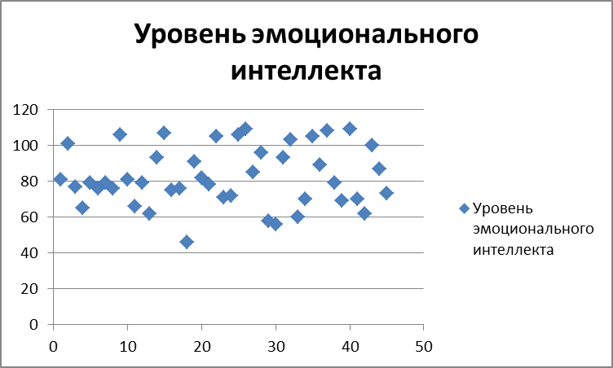
Рис. 1. График уровня эмоционального интеллекта
Согласно данным опроса, 18% опрошенных имеют очень высокий уровень эмоционального интеллекта (более 105 баллов), 13% - высокий уровень (от 93 до 104 баллов), 25% - средний уровень (от 79 до 92 баллов), 23% - низкий уровень (от 72 до 78 баллов), а 21% - очень низкий уровень (от 0 до 71 балла).
Данные по «Шкала тревоги Спилбергера-Ханина, STAI»
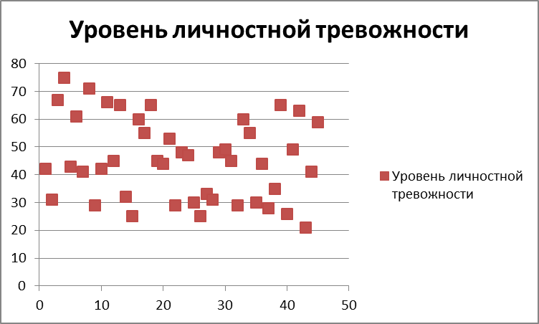
Рис. 2. График уровня личностной тревожности
По данным графика 44% опрошенных имеют высокий уровень личностной тревожности (46 и более баллов), 35% опрошенных имеют умеренный уровень тревожности (31 - 45 баллов), 21% - низкий уровень личностной тревожности (до 30 баллов).
Корреляция уровня эмоционального интеллекта и личностной тревожности.
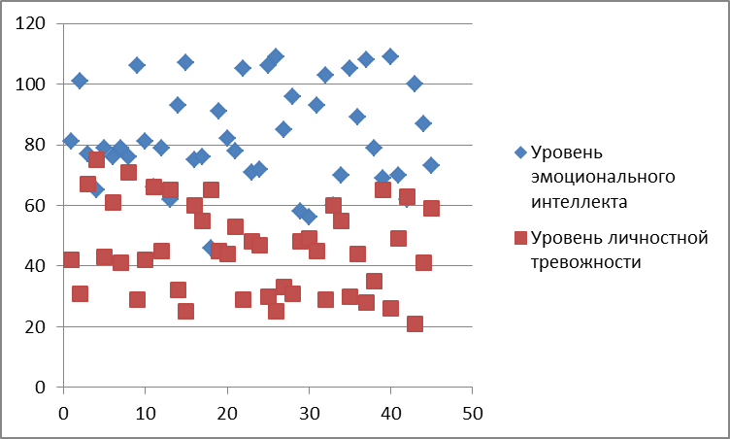
Рис. 3. График корреляции уровня эмоционального интеллекта и уровня личностной тревожности
По данным корреляционного анализа коэффициент корреляции между двумя показателями равен -0,8332, что свидетельствует об обратной зависимости уровня эмоционального интеллекта и личностной тревожности.

Заключение
На основе изучения научных исследований и полученных данных, можно сделать выводы:
- Уровень эмоционального интеллекта имеет обратную корреляционную связь с уровнем личностной тревожности. А именно, чем выше уровень личностной тревожности, тем ниже уровень эмоционального интеллекта. Гипотеза, поставленная изначально, была подтверждена результатами исследования.
- Предположительно, такие результаты связаны с тем, что они лучше понимают свои эмоции и умеют эффективно управлять ими, что позволяет им более эффективно справляться со стрессом и не испытывать такого уровня тревожности. Эмоциональный интеллект включает в себя умение распознавать, понимать и управлять своими эмоциями, а также эмоциями других людей. Люди с развитым эмоциональным интеллектом обычно лучше справляются с эмоциональными вызовами и более гибки в своих реакциях на стрессовые ситуации. Личностная тревожность, с другой стороны, связана с чувством беспокойства, напряжения и неуверенности в себе. Люди с высоким уровнем личностной тревожности часто испытывают большое волнение в ответ на стрессовые ситуации и могут иметь трудности с управлением своими эмоциями.
- Таким образом, обратная связь между эмоциональным интеллектом и личностной тревожностью может указывать на то, что развитие эмоционального интеллекта может помочь уменьшить уровень тревожности и повысить способность справляться со стрессом.

Список литературы
- Гоулман Д. Эмоциональный интеллект. - М.: АСТ, 2009.
- Бар-Он Р. Эмоциональный коэффициент. – 1997.
- Mayer J.D., Salovey P., Caruso D. Emotional intelligence: Theory, findings, and implications // Psychol. Inq. - 2004. - V. - 15. - № 3. - P. 197-215
- Андреева И.Н. Эмоциональный интеллект: непонимание, приводящее к “исчезновению”? // Психологический журнал. Минск, 2006. - №1.- С. 28-32.
- Люсин Д.В. Современные представления об эмоциональном интеллекте // Социальный интеллект: Теория, измерение, исследования / Под ред. Д.В. Люсина, Д.В. Ушакова. М.: Институт психологии РАН, 2004. С. 29–36.
- Андреева И.Н. Эмоциональный интеллект: исследование феномена // Вопросы психологии. – 2006. – № 3. – С. 78 – 86
- Изард, К. Е. Эмоции человека./ М. : Директ-Медиа, 2008. – 954
- Спилбергер, Ч. Д. Исследование тревожности
- Немов Р.С. Психология. Книга 1. // Общие основы психологии: учебник.— М.: Владос, 2013.— 687 c.
- Прихожан А.М. Тревожность у детей и подростков: психологическая природа и возрастная динамика./ М.: Московский психолого-социальный институт, 2000. – 304 с
- Андреева И.Н. Взаимосвязь эмоционального интеллекта и личностной тревожности в подростковом возрасте // Психологическое здоровье в контексте развития личности: материалы республиканской научно-практической конференции, Брест, 30–31 января 2004 г.; ред. А.В. Северин. – Брест : Изд-во УО «БрГУ им. А.С. Пушкина», 2004.– С. 12–13.
- Ананьев Б.Г. Возрастная периодизация жизненного цикла человека // Психология развития: хрестоматия / Ред. А.К. Болотова, О.Н. Молчанова. — М: ЧеРо, 2005.
- Богусловкая В.М. Проявление тревожности в детском возрасте/ М.: Класс. - 2008. – 205 с.
- Сидоренко Е. В. Методы математической обработки в психологии. М.: Речь, 2007. С. 208-224.

Гоулман Д. Эмоциональный интеллект. - М.: АСТ, 2009.
Бар-Он Р. Эмоциональный коэффициент. – 1997.
Mayer J.D., Salovey P., Caruso D. Emotional intelligence: Theory, findings, and implications // Psychol. Inq. - 2004. - V. - 15. - № 3. - P. 197-215
Андреева И.Н. Эмоциональный интеллект: непонимание, приводящее к “исчезновению”? // Психологический журнал. Минск, 2006. - №1.- С. 28-32.
Люсин Д.В. Современные представления об эмоциональном интеллекте // Социальный интеллект: Теория, измерение, исследования / Под ред. Д.В. Люсина, Д.В. Ушакова. М.: Институт психологии РАН, 2004. С. 29–36.
Андреева И.Н. Эмоциональный интеллект: исследование феномена // Вопросы психологии. – 2006. – № 3. – С. 78 – 86
Изард, К. Е. Эмоции человека./ М. : Директ-Медиа, 2008. - 954
Спилбергер, Ч. Д. Исследование тревожности
Немов Р.С. Психология. Книга 1. // Общие основы психологии: учебник.— М.: Владос, 2013.— 687 c.
Прихожан А.М. Тревожность у детей и подростков: психологическая природа и возрастная динамика./ М.: Московский психолого-социальный институт, 2000. – 304 с
Андреева И.Н. Взаимосвязь эмоционального интеллекта и личностной тревожности в подростковом возрасте // Психологическое здоровье в контексте развития личности : материалы республиканской научно-практической конференции, Брест, 30–31 января 2004 г.; ред. А.В. Северин. – Брест : Изд-во УО «БрГУ им. А.С. Пушкина», 2004. – С. 12–13.
Ананьев Б.Г. Возрастная периодизация жизненного цикла человека // Психология развития: хрестоматия / Ред. А.К. Болотова, О.Н. Молчанова. — М: ЧеРо, 2005.
Богусловкая В. М. Проявление тревожности в детском возрасте/ М.: Класс. - 2008. – 205 с.
Сидоренко Е. В. Методы математической обработки в психологии. М.: Речь, 2007. С. 208-224.

